​23.1.2020 proběhl turnaj v Osadnících z Katanu
Celkem soutěžilo 35 studentů
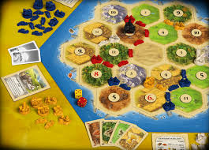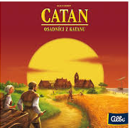

Výsledky turnaje:
1. místo: Čarek Jáchym DMS2
2. místo: Belda Jakub E3
2. místo: Neděla Kryštof E1
4. místo: Sládek Ondřej D1C
5. místo: Novotný Ondřej E4
První tři postupují na mistrovství republiky​.
Všem zúčastněným děkujeme za účast a gratulujeme k dosaženým výsledkům.

